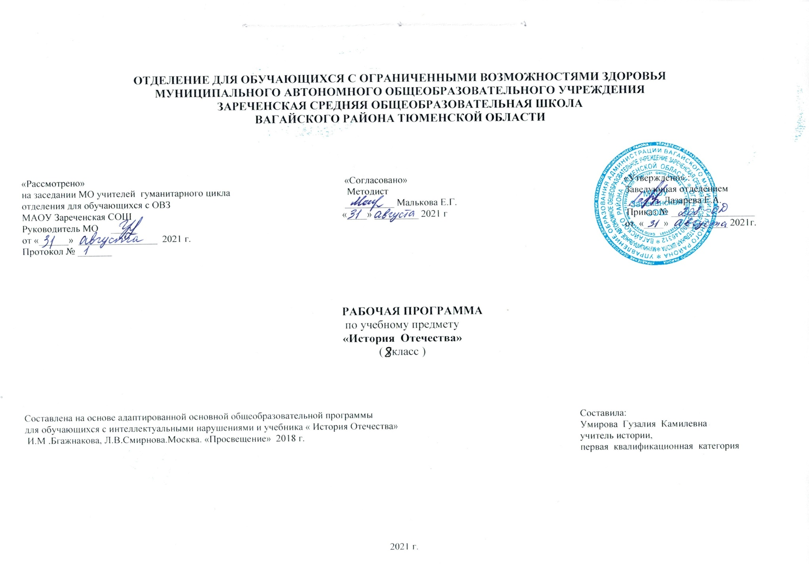
Рабочая учебная программа по предмету « История Отечества» в 8 классе составлена на основе приказа Министерства образования и науки РФ от 19 декабря 2014 г.№1599.
Цель обучения – формирование у воспитанников способности изучать разнообразный исторический материал и использовать его в своей деятельности. Для этого необходимо систематическое руководство деятельностью детей с ограниченными возможностями здоровья в процессе обучения истории с постепенным возрастанием их самостоятельности
Основными задачами курса являются:
- освоение учащимися комплекса систематизированных знаний об истории Отечества, роли России как активного участника и творца всемирной истории;
- помощь учащимся в развитии у них чувства национальной идентичности, патриотизма, толерантности, уважения к историческому пути своего и других народов;
- развитие у учащихся исторического мышления, под которым понимается способность рассматривать события и явления с точки зрения их исторической обусловленности;
- овладение учащимися умениями и навыками поиска и систематизации историчнформации.
Поставленные задачи определяются особенностями психической деятельности воспитанников с ограниченными возможностями здоровья, существенно отличающихся от нормально развивающихся сверстников. Знание особенностей развития этих детей необходимо для эффективной работы с ними для понимания причин, обуславливающих успехи и неудачи их обучения и воспитания, для поиска адекватных способов и приемов педагогического воздействия.
2. Общая характеристика учебного предмета «История Отечества»
История является интересной, занимательной, но в то, же время сложной дисциплиной для учащихся с интеллектуальными нарушениями. Сложность усвоения исторических знаний обусловлена объемностью фактологических и хронологических сведений, глобальностью общественно-исторических процессов и явлений, закономерности которых осмыслить ребенку с интеллектуальной недостаточностью очень трудно. В предмете история заложены необходимое содержание и средства для формирования нравственного сознания развивающейся личности, для усвоения и накопления социального опыта, а также развития дефицитарных, при умственной отсталости, высших психических функций: логических форм памяти, аналитического мышления, речемыслительных процессов, произвольного восприятия и внимания.
Историческая наука в России переживает глубокую переоценку фактов и событий XX века, которые на рубеже тысячелетий резко изменили социальную и историческую жизнь общества и мира. В этой связи авторы программы стремились к тому, чтобы курс истории для детей с нарушением интеллекта отражал реальные факты и события и рассматривался учителем не с позиции институциональной, идеологизированной истории, а с позиций цивилизационного анализа, позволяющего поэтапно вводить ребенка в мир истории на ее социокультурных основах. Такой подход реализует принцип доступности, способствует формированию познавательного и нравственного опыта умственно отсталых учащихся.
Структурным принципом построения программы явился линейно-концентрический принцип. Он дает возможность широко использовать межпредметные связи истории с географией, естествознанием, математикой, литературой и др. Очень важно умение учителя переводить на язык истории имеющиеся у детей знания из других предметных областей, создавать иллюстративные образы (примеры) для преодоления неизбежных трудностей при обучении. Вместе с тем учителю необходимо помнить о том, что описательность и образность сведений исторического содержания не должны подменять понятийную (смысловую) основу изучаемых явлений. Детей необходимо учить анализировать, сравнивать, обобщать исторические факты и связывать их с развитием опыта человека с учетом временных векторов смены цивилизаций на Земле.
В программе основным принципом является принцип коррекционной направленности. Особое внимание обращено на коррекцию имеющихся у воспитанников специфических нарушений. Принцип коррекционной направленности в обучении, принцип воспитывающей и развивающей направленности обучения, принцип научности и доступности обучения, принцип систематичности и последовательности в обучении, принцип наглядности в обучении, принцип индивидуального и дифференцированного подхода в обучении и т.д.
Методы:
-словесные – рассказ, объяснение, беседа, работа с учебником и книгой
-наглядные – наблюдение, демонстрация
- практические – упражнения.
-методы изложения новых знаний
- методы повторения, закрепления знаний
-методы применения знаний
- методы контроля
Занятия проводятся в классно - урочной форме.
Типы уроков:
урок сообщения новых знаний (урок первоначального изучения материала)
урок формирования и закрепления знаний и умений (практический урок)
урок обобщения и систематизации знаний (повторительно-обобщающий урок)

3. Описание места учебного предмета в учебном плане.
Рабочая программа рассчитана на 2 часа в неделю (68 часов)
Личностные и предметные результаты освоения учебного предмета.
Личностные, метапредметные и предметные результаты освоения предмета.
Осознание себя как гражданина России
Уважительно относиться к чужому мнению
- Гордиться своей Родиной, её историей
- Владение навыками коммуникации и принятыми ритуалами социального взаимодействия
Развитие навыков сотрудничества с взрослыми и сверстниками в разных социальных ситуациях:
- пользоваться учебником;
- соотносить содержание иллюстративного материала с текстом учебника;
- употреблять исторические термины, понятия;
- пересказывать содержание изучаемого материала;
Учащиеся должны уметь:
• объяснять значение слов и понятий, устанавливать причины:
борьбы за престол между Софьей и Петром I;
возникновения волнений и бунта стрельцов;
поездки Петра I и представителей дворянства на учебу за границу;
введения новшеств Петра I в жизнь российского общества;
создания новой столицы России;
деятельности Петра I по просвещению народа;
создания «Наказа» Екатерины II;
благополучия общества и международного признания России в период правления Екатерины Великой;
• анализировать и сравнивать деятельность Петра I и Екатерины II на благо Российского государства;
• описывать:
личностные характеристики и деловые качества исторических персонажей: Петра I, Софьи, Екатерины II;
быт и нравы в обществе, принятые в период правления Петра I, Анны Иоанновны, Екатерины II;
прогрессивные действия, направленные на укрепление государства, развитие образования, культуры;
• по датам определять век.
• составлять план для ответов, опираться на словарь, выделять смысловые понятия, представленные к темам разделов;
• пользоваться картой;
• связно описывать сюжетные картины и иллюстрации (В. Г. Перов, И. Е. Репин, В. В. Верещагин и др.).
• читать короткие отрывки из произведений писателей, поэтов второй половины XIX в.;
• объяснять смысл прочитанного и др.;
• описывать содержание картин, иллюстрирующих быт, нравы, внешний облик персонажей из указанного периода истории (В. В. Верещагин, В. Г. Перов, И. Н. Крамской, Н. Н. Ге и др.).
• объяснять причины снижения уровня развития экономики, неравномерности ее развития по следующим ключевым явлениям истории начала XX в.:
привлечение иностранного капитала для разработки прибыльных отраслей — нефти, угля, железа и др.;
частые внешние займы, высокий процент платежей по долгам;
враждебные отношения с Японией из-за права присутствия России на Дальнем Востоке;
аграрные беспорядки, требования увеличить земельные наделы, погромы помещичьих хозяйств;
усиление общественного влияния со стороны социал-революционных партий и движений, итоги революции 1905—1907 гг.;
ход и итоги Первой мировой войны, послевоенный кризис власти, отречение Николая II от престола;
Февральская революция;
ошибки Временного правительства;
• составлять план для ответов с включением опорных слов и понятий; самостоятельно работать с картой;
• связно описывать в речи сюжетные картины, фотографии, иллюстрирующие эпизоды русско-японской войны, выступления пролетариата против самодержавия, портреты Николая II, членов его семьи, а также В. И.
Учащиеся должны знать:
• хронологические сведения:
период правления Петра I (1682—1725);
основание Петербурга (1703);
период царствования Екатерины II (1762—1796).
• значение отмены в России крепостного права как прекращения многовековой помещичьей власти;
• ответы на вопросы о (об):
главных заслугах в правлении Александра II:
праве крестьян открыто разрешать свои дела на сельском сходе;
введении судов «скорых, правых, милостивых, равных для всех»;
устранении сословных различий при выборе членов земских собраний, Городской думы;
обустройстве железных дорог, их увеличении в европейской части Росс
основных заслугах периода правления Александра II
финансовом и экономическом укреплении России;
покровительстве русской промышленности;
бережливости и отчетности в государственных расходах;
поиске надежных союзников (Франция) против союза Германии, Австрии, Италии;
укреплении армии и флота;

5.Содержание учебного предмета.
8 класс:
Разделы.
Российское государство в конце 17 – в начале 18 века.
Российская империя после Петра 1 (1725-1801).
Российская империя в первой половине 19 века.
Россия в конце 19 – в начале 20 века
6. Календарно-тематическое планирование
№ | Тема урока. | Часы | Дата проведения
 |  |  | план | факт
1 | Наше Отечество-Россия в17 веке. | 1
2 | Наше Отечество-Россия в17 веке. | 1
3 | Наше Отечество-Россия в17 веке. | 1
4 | Детство и юность Петра 1.(1672-1689) | 1
5 | Детство и юность Петра 1.( 1672-1689) | 1
6 | Детство и юность Петра 1.( 1672-1689) | 1
7 | Детство и юность Петра 1.( 1672-1689) | 1
8 | Воцарение Петра 1.(1689-1725). | 1
9 | Воцарение Петра 1.(1689-1725). | 1
10 | Воцарение Петра 1.(1689-1725). | 1
11 | Воцарение Петра 1.(1689-1725). | 1
12 | Северная война . Основание Петербурга(1700-1721). | 1
13 | Северная война . Основание Петербурга(1700-1721). | 1
14 | Северная война . Основание Петербурга(1700-1721). | 1
15 | Северная война . Основание Петербурга(1700-1721). | 1
16 | Повторительно- обобщающий урок. | 1
17 | Заслуги Петра Великого в истории России(1689-1725). | 1
18 | Заслуги Петра Великого в истории России(1689-1725). | 1
19 | Заслуги Петра Великого в истории России(1689-1725). | 1
20 | Заслуги Петра Великого в истории России(1689-1725). | 1
21 | Екатерина 1 и Петр 2. | 1
22 | Екатерина 1 и Петр 2. | 1
23 | Екатерина 1 и Петр 2. | 1
24 | Екатерина 1 и Петр 2. | 1
25 | Анна Иоанновна и Иван 6 (1730-1741). | 1
26 | Анна Иоанновна и Иван 6 (1730-1741). | 1
27 | Анна Иоанновна и Иван 6 (1730-1741). | 1
28 | Анна Иоанновна и Иван 6 (1730-1741). | 1
29 | Царствование Елизаветы Петровны (1741-1761) | 1
30 | Царствование Елизаветы Петровны (1741-1761) | 1
31 | Царствование Елизаветы Петровны (1741-1761) | 1
32 | Повторительно- обобщающий урок. | 1
33 | Россия в эпоху Екатерины Великой (1762-1796) | 1
34 | Россия в эпоху Екатерины Великой (1762-1796) | 1
35 | Россия в эпоху Екатерины Великой (1762-1796) | 1
36 | Россия в эпоху Екатерины Великой (1762-1796) | 1
37 | Отношения России со странами Европы в конце 18- начале 19 века. | 1
38 | Отношения России со странами Европы в конце 18- начале 19 века. | 1
39 | Отношения России со странами Европы в конце 18- начале 19 века. | 1
40 | Отношения России со странами Европы в конце 18- начале 19 века. | 1
41 | Император Александр 1.(1801-1825) | 1
42 | Император Александр 1.(1801-1825) | 1
43 | Император Александр 1.(1801-1825) | 1
44 | Император Александр 1.(1801-1825) | 1
45 | Отечественная война 1812 года. | 1
46 | Отечественная война 1812 года. | 1
47 | Отечественная война 1812 года. | 1
48 | Отечественная война 1812 года. | 1
49 | Император Николай1 (1825-1855) | 1
50 | Повторительно - обобщающий урок . | 1
51 | Император Николай 1( 1825-1855) | 1
52 | Император Николай1 (1825-1855) | 1
53 | Царь освободитель Александр 2(1855- 1881) | 1
54 | Царь освободитель Александр 2(1855- 1881) | 1
55 | Царь освободитель Александр 2(1855- 1881) | 1
56 | Царь освободитель Александр 2(1855- 1881) | 1
57 | Царь Александр 3 Миротворец ( 1881-1894) | 1
58 | Царь Александр 3 Миротворец ( 1881-1894) | 1
59 | Царь Александр 3 Миротворец ( 1881-1894) | 1
60 | Царь Александр 3 Миротворец ( 1881-1894) | 1
61 | Последний российский император - Николай 2 ( 1894-1917) | 1
62 | Последний российский император - Николай 2 ( 1894-1917) | 1
63 | Последний российский император - Николай 2 ( 1894-1917) | 1
64 | Последний российский император - Николай 2 ( 1894-1917) | 1
65 | Революционные выступления 1905-1907 годов. | 1
66 | Революционные выступления 1905-1907 годов. | 1
67 | Итоговый урок. | 1
68 | Повторение | 1

7. Материально – техническое обеспечение.
- Учебник : История. Авторы- составители: И.М. Бгажнокова, Л.В. Смирнова. Издательство «Просвещение», 2018.
- В кабинете используется ТСО: компьютер, телевизор. Для подбора учебной мебели соответственно росту обучающихся производится ее цветовая маркировка (согласно САНПиН 2.4.2.2821.-10 п.5.4)

